重庆市预警信息发布业务月报
第9期（总41期）
2021年10月03日 签发：郝秋

2021年9月业务运行工作通报
一、预警信号发布情况
9月，全市各级预警中心通过预警平台发布气象预警信号411期（高温：橙色22期；雷电：橙色13期、黄色99期；暴雨：红色11期、橙色24期、黄色122期、蓝色36期；森林草原火险：红色14期、橙色31期；大雾：橙色3期、黄色15期；大风：橙色1期、黄色1期、蓝色19期），其中市级发布预警信号10期，区县发布401期。
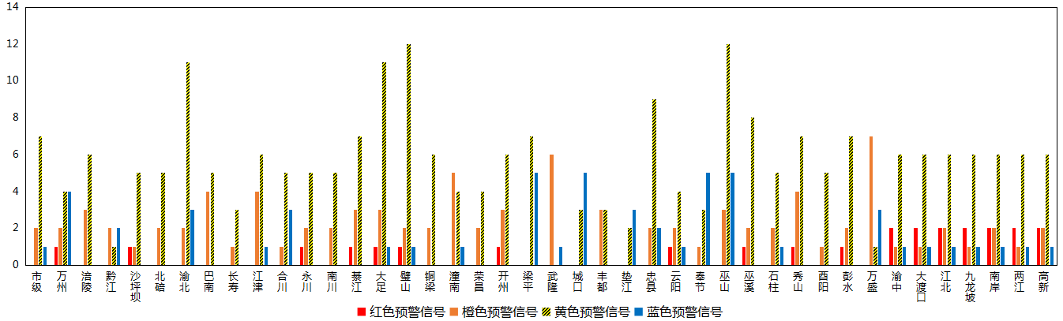
图1 全市预警信号发布情况
二、灾害风险超阈值实况发布情况
9月，全市各区县预警中心通过预警平台共发布暴雨超阈值预警信息37条，高温超阈值预警信息12条。
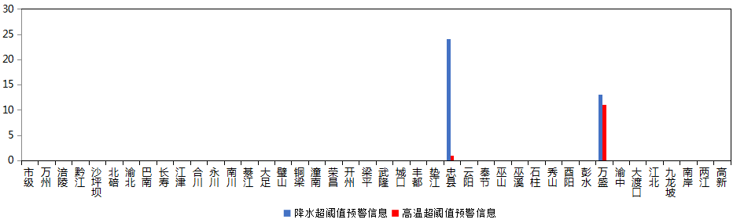
图2 全市灾害风险超阈值实况发布情况
三、预警服务信息发布情况
9月，全市各级预警中心通过预警平台发布气象预警服务信息1,130期，其中重要气象信息专报196期、强对流天气临近预警441期、雨情通报493期。
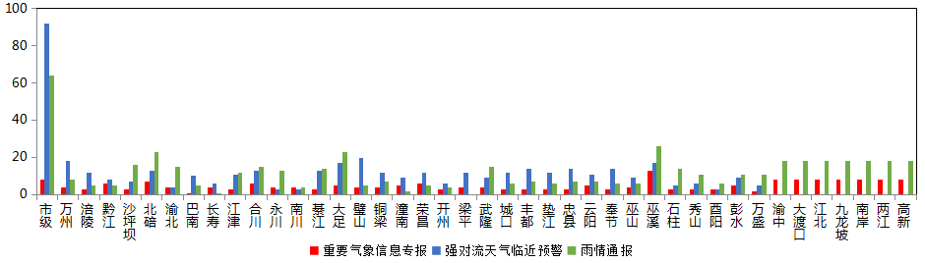
图3 气象预警服务信息发布情况
四、各部门和乡镇（街道）信息发布情况
9月，全市气象部门发布预警服务消息3,664条，发送短信2,091.10万人次；其他部门发布预警服务消息1,742条，发送短信391.08万人次；乡镇（街道）发布预警服务消息17,224条，发送短信1,246.15万人次。
表1 部门和乡镇（街道）信息发布详情
部门 | 条数 | 人次数（万） | 部门 | 条数 | 人次数（万）
乡镇（街道） | 17,224 | 1,246.15 | 教育 | 56 | 1.10
气象 | 3,664 | 2,091.10 | 文旅 | 53 | 0.25
应急 | 360 | 26.33 | 卫健委 | 52 | 1.13
农业农村 | 334 | 55.76 | 经信委 | 51 | 0.63
水利 | 170 | 7.82 | 其他 | 49 | 23.07
林业 | 124 | 56.96 | 消防 | 45 | 3.37
规自 | 88 | 4.73 | 科委 | 39 | 0.15
交通 | 76 | 1.60 | 商委 | 39 | 0.44
环境 | 69 | 0.80 | 司法 | 7 | 114.84
城管 | 67 | 0.62 | 海事 | 5 | 0.01
公安 | 58 | 91.47

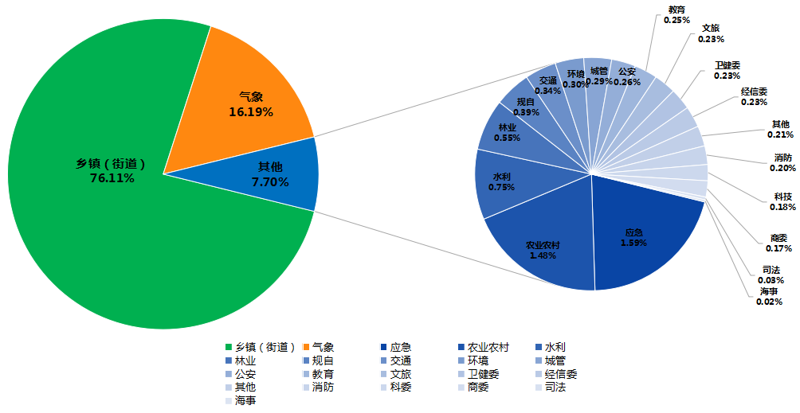
图4 各部门和乡镇（街道）信息发布情况
五、分渠道信息发布情况
1.短信
9月，全市各级预警中心和预警工作站通过预警平台发布预警和服务信息共22,630条，累计发送3,728.32万人次。其中，市预警中心发布各类预警服务信息1,078条，发送88.17万人次；区县预警中心发布各类预警服务信息2,586条，发送2,002.93万人次；市、区县部门和乡镇（街道）预警工作站发布各类预警服务信息条18,966条，发送1,637.23万人次。
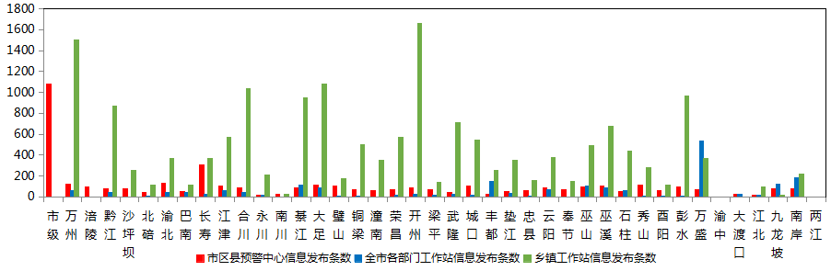
图5 全市预警中心及预警工作站10639121通道信息发布情况
9月，全市各级预警中心通过预警平台短信备份通道（企讯通、区域定向短信等）发布各类预警服务信息共80条，累计发送短信413.76万人次。
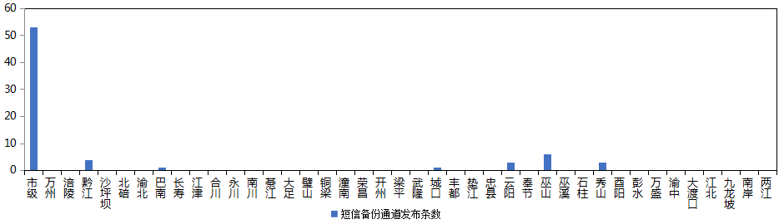
图6 全市预警中心短信备份通道信息发布情况
2.大喇叭
9月，全市各区县预警中心通过大喇叭发布各类预警服务信息共212条，累计发送206,990支次。其中万州、永川、綦江、大足、潼南、城口、巫山、石柱、万盛等区县大喇叭使用较好。
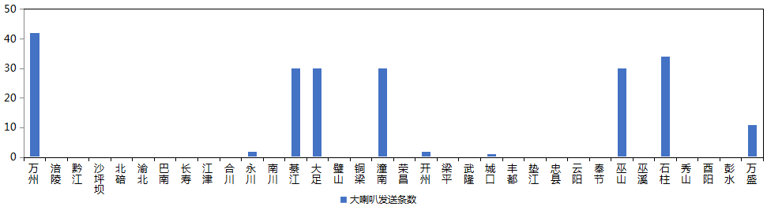
图7 全市各预警中心大喇叭信息发布情况
3.电子显示屏
9月，全市各区县预警中心通过电子显示屏发布各类预警服务信息共377条，累计发送28,151块次。其中，黔江、綦江、璧山、铜梁、开州、垫江、秀山、酉阳等区县电子显示屏使用较好。
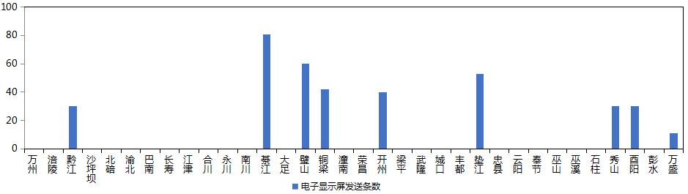
图8 全市各预警中心电子显示屏信息发布情况
4.预警app
9月，预警APP注册用户数为1860人，共推送预警服务信息332条，渝北区注册用户最多（532人），除市级外巫山推送信息最多（93条）。
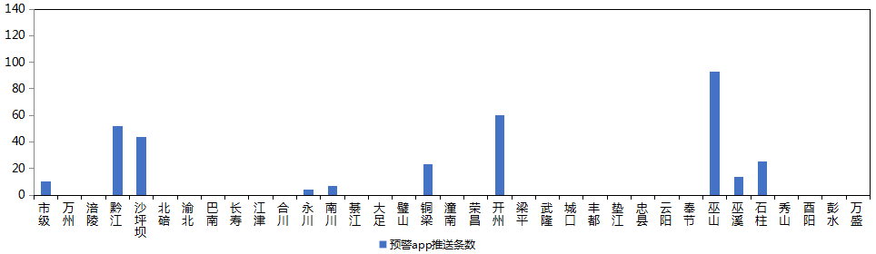
图9 全市各预警中心预警app信息推送情况
5.预警微信
9月，全市预警微信（含企业号和公众号）关注用户数为29.16万人，共发布预警服务信息667条，璧山区关注用户最多（11.68万人），万盛发布信息最多（75条）。
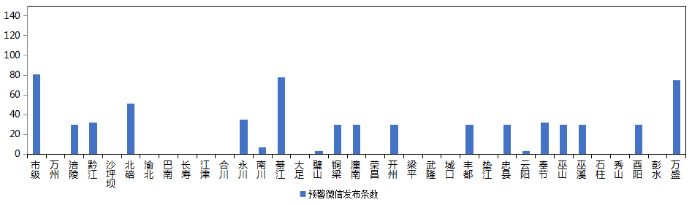
图10 全市各预警中心预警微信信息发布情况

